|  |
| --- |
| **제어공학[5-2] 외란에 따른 정상상태 오차분석**  [제어공학](https://blog.naver.com/PostList.naver?blogId=kckoh2309&categoryNo=56&from=postList) / [IT강좌](https://blog.naver.com/PostList.naver?blogId=kckoh2309&categoryNo=28&parentCategoryNo=28&from=postList)   2020. 10. 3. 1:32 |

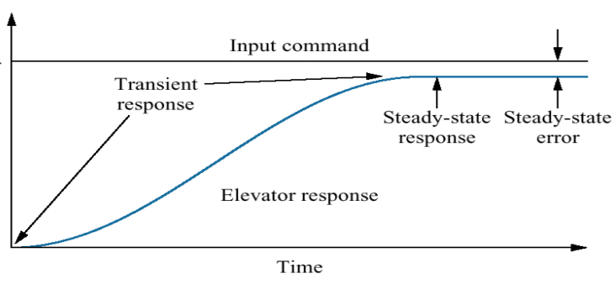

오늘은 외란(disturbance)에 대해 이야기 하고자 한다. 외란은 예측할 수 없는 외부환경의 방해요인이다. 예를 들면 모터입장에서 전압이 가해지면 내부저항(R)에 의해 전류가 흐르고, 그 전류에 비례(Kt)하는 토크(Tm)가 발생한다. 토크가 만약 그대로 모터 내부의 회전자를 돌리면, 모터자체의 회전관성과 내부피드백(Ke)에 의해 회전하게 된다. 따라서 어떻게 전압을 가하면, 어떻게 모터가 회전하는지(각속도, 각위치)가 결정되고, 이는 내부 시스템변수(system parameters)를 모두 안다는 가정(Kt, R, J, Ke)하에 예측(prediction)할 수 있다느 의미가 된다. 그런데 이 가정(assumption) 모터가 아무 부하없이(no load) 회전할 때의 일이다. 그러나 모터는 결국 어떤 기계장치를 구동할 때 사용되므로, 여기에는 시스템에 영향을 주는 또 하나의 입력이 발생한다. 이는 바로 부하(load)로 인한 외부 토크인 것이다. 예를 들면 로봇을 생각해 보자. 모터가 로봇팔(robotic arm)을 구동(actuation)하게 되면, 모터입장에서는 로봇팔의 회전관성이 모터의 회전을 방해하는 외부토크로 발생한다. 수직관절형 로봇의 경우, 로봇팔의 중력도 외부토크로 작용한다. 로봇이 일을 하는 경우 외부반력(예를 들면 문고리를 잡고 무거운 문을 여는 동작)도 외란으로 작용한다. 이번에는 자율주행 자동차를 예로 들어보자. 자동차를 구동하는 모터입장에서는 자동차 몸체(body)의 질량이 외란이 될 수 있다. 더구나 사람이 타는 경우, 사람의 무게 또한 모터입장에서는 외란이다. 바퀴가 턱을 넘는 경우, 턱의 돌출부로 인해 바퀴의 회전을 방해하는 반력 또한 외란이 된다. 당연히 바람으로 인한 공기저항도 자동차의 속력에 영향을 준다. 당연히 자동차를 움직이는 모터입장에서는 외란이 된다. 이제 다시 피드백 제어기로 돌아오자. 사실 피드백제어기가 막강한 위력을 갖는 것은 바로 이 외란에 강건하다는 점이다.

다음은 모터 제어블록도에서 외란을 포한 경우를 보여준다.

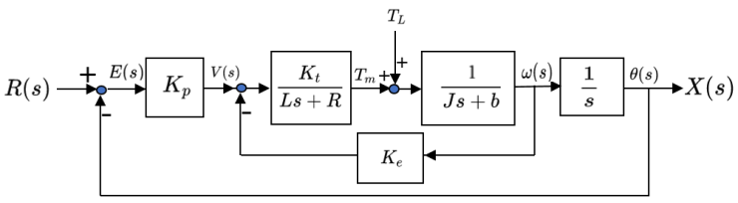

그리고 여기서 R(s)=0으로 가정하면, 다음과 같이, 다시 외란을 입력으로 하여 다시 그릴 수 있다.

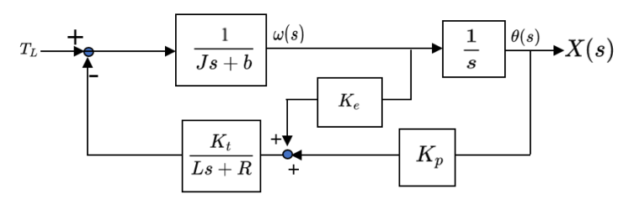

그리고 여기서, 역기전력(Ke)으로 인한 피드백루프를 다음과 같이 이동시킬 수 있다.

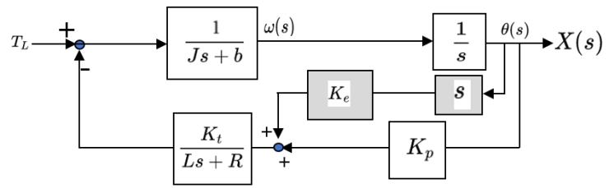

그리고 이는 다시 다음과 같이 병렬결합구조로 다시 그릴 수 있다.

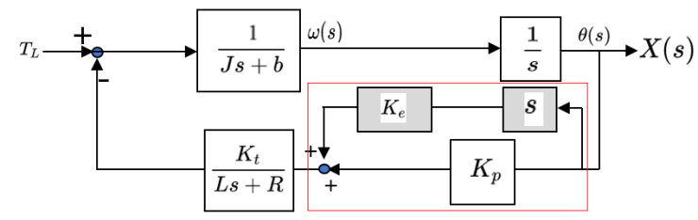

따라서 최종적으로 외란을 입력으로 한 전체 블록도 다음과 같이 단일 피드백구조로 그릴 수 있다.

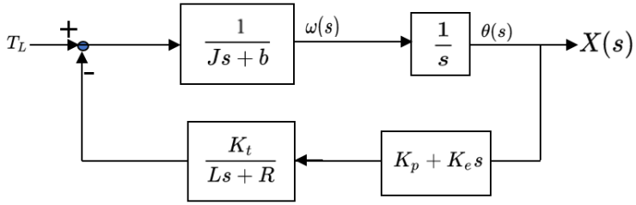

이 시스템의 전체전달함수를 구하면 다음과 같이 표현된다.(여기서 리액턴스 L=0으로 가정)

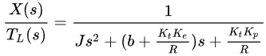 -------------------------------------  (1)

그리고 라플라스 최종값 정리(Final Value Theorem, FVT)는 다음과 같다.

 -------------------------------------------------------------  (2)

만약 외란이 단위계단입력(1/s)로 주어지는 경우, 식(1)을 식(2)에 대입하면, 외란에 의한 출력의 최종값은 다음과 같다.



  ---------------------------------------------------------------------  (3)

식(3)이 의미하는 바는 크다. 즉 제어기의 비례제어 게인(Kp)이 커짐에 따라  외란에 의한 오차를 줄일 수 있다는 점이다. 이것이 피드백제어기의 효과이다. 미리 예측하지 못했던 외란이 시스템에 가해져도, 피드백효과에 의해, 이 외란에 의한 오차를 최소화 할 수 있는 것이다. 그러나 Kp는 과도응답에서 오버슈트와 비례관계에 있기 때문에 무한정 Kp를 키울 수 없다.

다음은 PI제어기를 적용한 경우의 외란이 포함된 DC모터의 제어블록도이다.

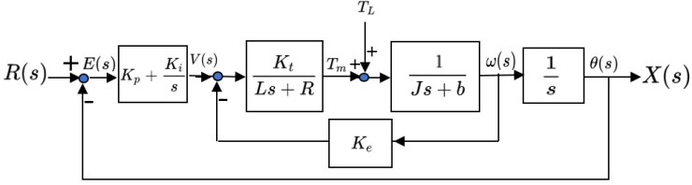

이 경우 위의 블록단일화과정을 거쳐 구한 최종 블록도를 그리면 다음과 같다.

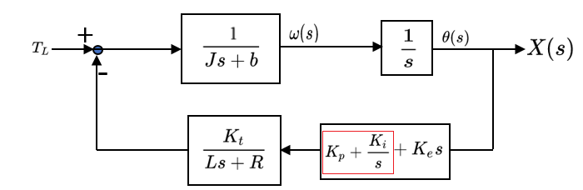

이제 이 시스템에 대해 외란에대한 정상상태 오차분석을 하여보자.

이 시스템의 전체전달함수를 구하면 다음과 같이 표현된다.(여기서 리액턴스 L=0으로 가정)

------------------------------  (4)

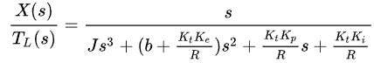

역시 외란이 단위계단입력(1/s)로 주어지는 경우, 식(4)을 식(2)에 대입하면, 외란에 의한 출력의 최종값은 0이 된다. 다음과 같다.

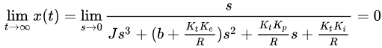

 ----------------  (5)

식(5)가 시사하는 바도 크다. 즉 적분제어기의 추가는 정적인 외란(1/s)에 대해 시스템 오차를 0으로 만드는 효과가 있다는 것이다.